EXAMEN PARCIAL NRO 2
Sitio Web
Instituto Superior Manuel Belgrano
Carrera: Tecnicatura Superior en Desarrollo de Software
Unidad/Espacio: Práctica Prof. I
Curso: 1ro 2da
Sede: Godoy Cruz
Docente: Juan Caballero Gallar
Ciclo Lectivo: 2026

Integrantes:
- Geronimo Concina
- Juan Benegas
- Alvaro Nuñez
- Maximiliano Aceituno
- Marilu Casana

I. Objetivo
El presente examen parcial tiene como finalidad documentar y desarrollar un sitio web funcional.

II. Desarrollo del Examen
1. Actualizar el prototipo entregado en el primer examen parcial. Añadir lógica de cliente con JS. Un servidor web Flask, con requirements.txt y aportes de las 3 especialidades

b. Negocio y producto

i. Descripción de proyecto (cliente, problema, solución, ficha técnica)
Cliente: Lúmen — Librería & Papelería Técnica, comercio de artículos de dibujo técnico, escritura de alta gama, cuadernos de diseño y organización.
Problema: la tienda no contaba con un catálogo web funcional ni con gestión de stock en tiempo real; las ventas se registraban de forma manual y no había forma de consultar disponibilidad ni precios de forma remota.
Solución: sitio web con catálogo navegable, buscador, filtros por categoría y precio, carrito de compras, checkout con número de pedido y descuento automático de stock. Backend Flask con base de datos SQLite y API JSON; frontend con plantillas Jinja y cliente en JavaScript puro.
Ficha técnica de desarrolladores:
Integrante | Rol / aporte
Geronimo Concina | Backend Flask, modelos SQLAlchemy, API, Frontend
Marilu Casana | Funciones avanzadas: microfono chatbot
Alvaro Nuñez | Seguridad (CSRF, CSP, rate limiting, X-Frame-Options), tests
Maximo Aceituno , Juan Benegas | Documentación, capturas y manual de usuario

c. UI/UX

i. Guía de estilo
Paleta de colores (variables CSS en static/css/parcial2.css):
- Primario: #2b4c7e (azul) — navbar, botones, títulos
- Acento: #e06d53 (naranja) — carrito flotante, hover
- Fondo: #f8fafc (gris claro) — fondo de página
- Texto: #1e293b (gris oscuro) — texto principal
- Borde: #e2e8f0 — bordes de cards y controles
Tipografías: 'Jost' para títulos (font-heading), 'Inter' para cuerpo (Google Fonts).
Componentes: Bootstrap 5.3.2 (grid, offcanvas, modal, badges, botones). Iconos: FontAwesome 6.4.0. Cards con bordes redondeados (16px), sombra suave, imagen 500×350 con fallback placehold.co.
Espaciado: container Bootstrap, padding p-3/p-4, gaps g-3/g-4. Botones con border-radius rounded-3.

ii. Mapa de navegación
El sitio es de una sola página (SPA-like). Estructura de navegación:
- Navbar → Logo Lúmen (inicio)
- Hero banner → Colección 2026
- Controles de filtro → búsqueda, categoría, rango de precio
- Grilla de productos → cards con imagen, título, precio, stock, botón Agregar
- Carrito (offcanvas lateral) → items, cantidades, totales, Finalizar Compra
- Modal de checkout → confirmación / éxito con número de pedido
- Chatbot flotante (abajo izquierda) → asistente virtual
- Botón de micrófono (en buscador) → búsqueda por voz
- Footer → copyright

iii. Capturas de las páginas web

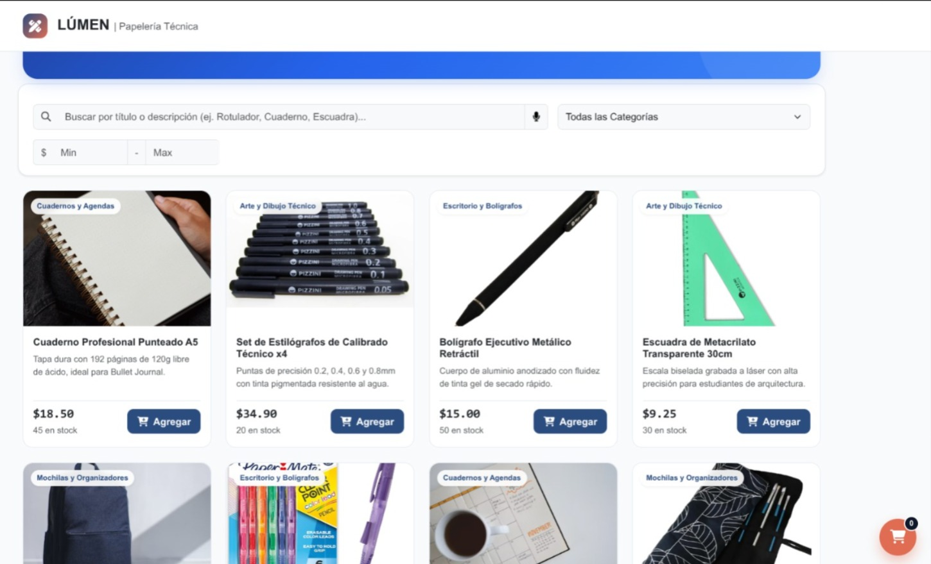

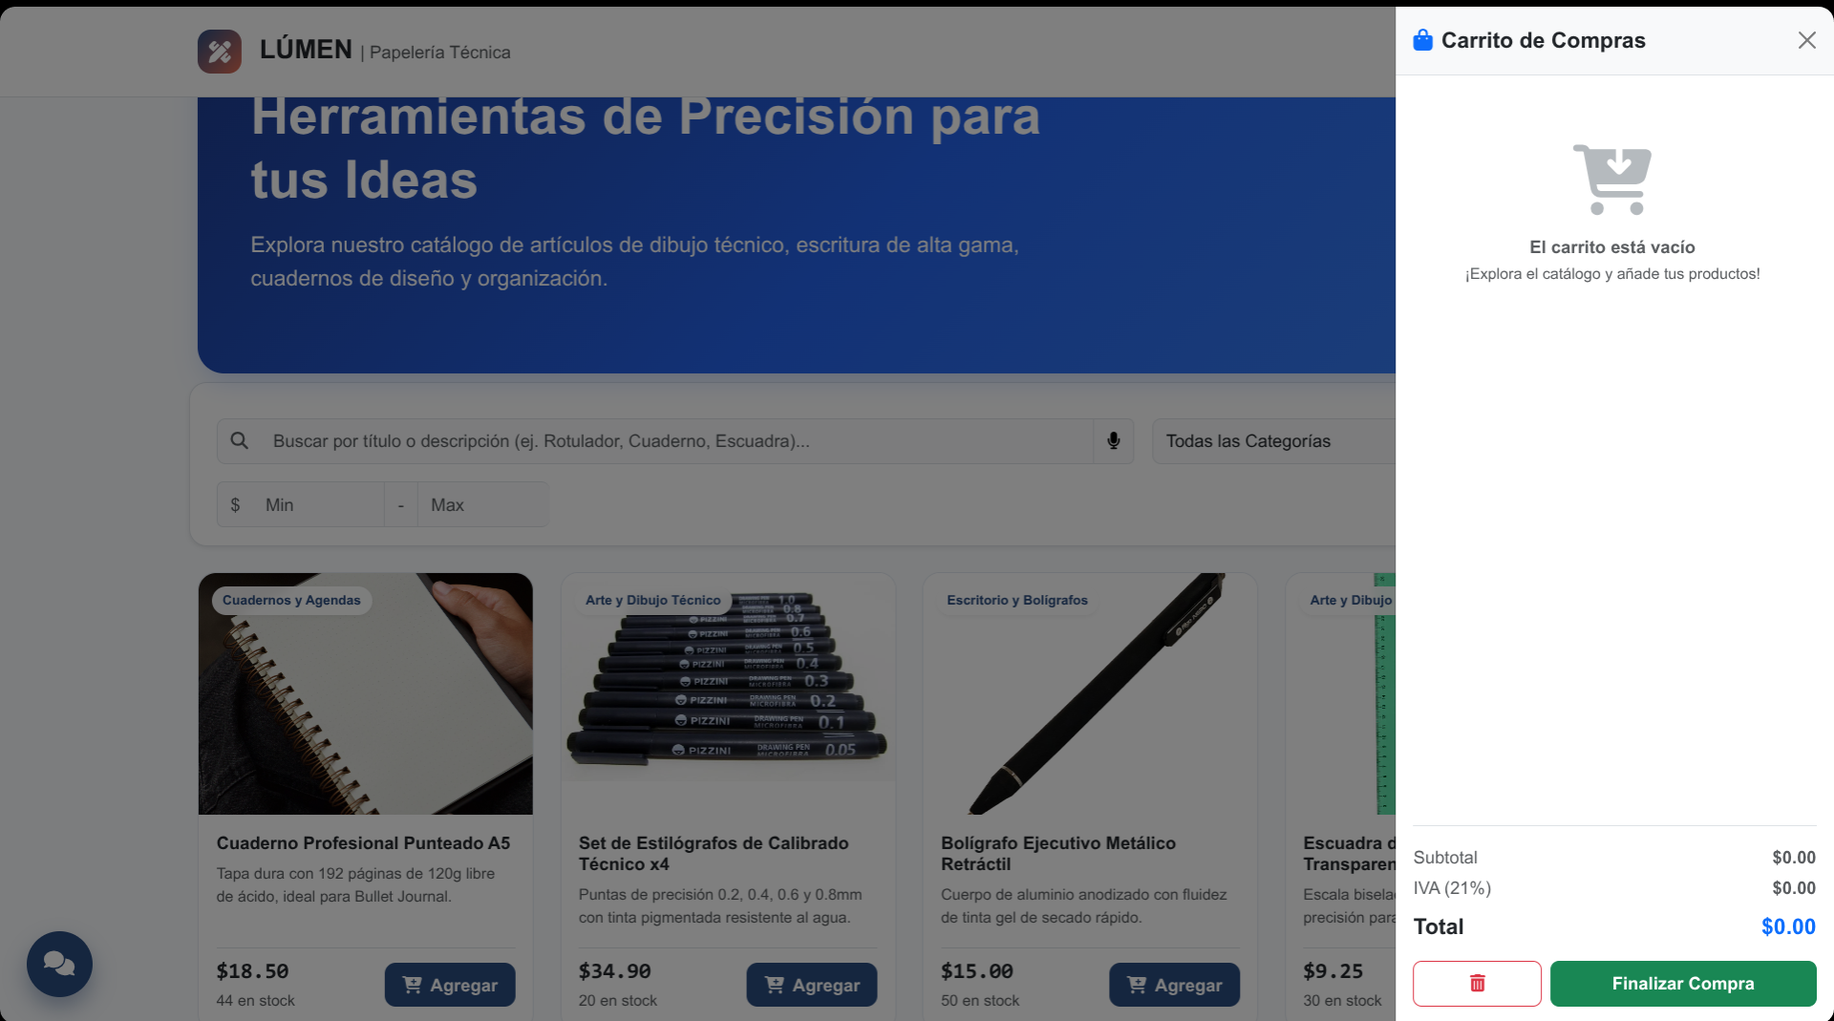

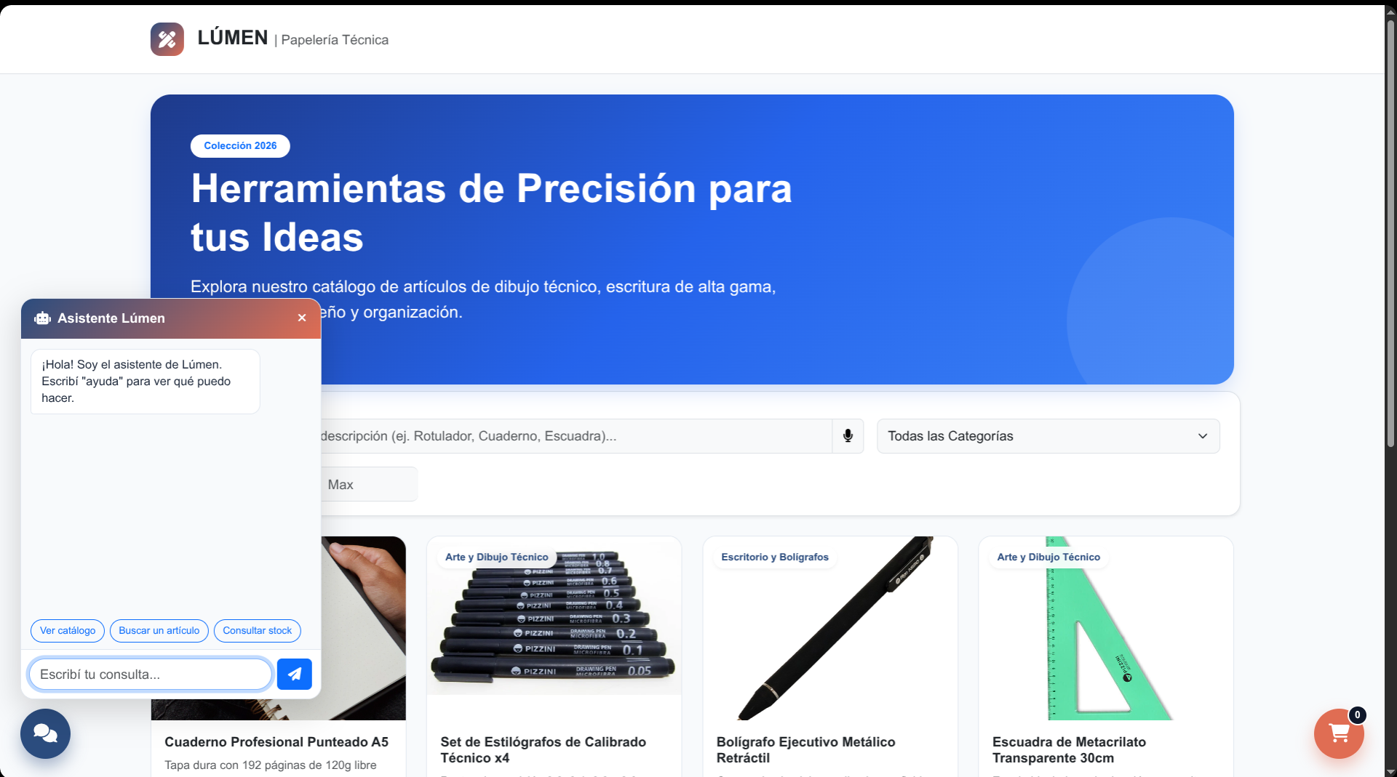

iv. Manual de usuario

LÚMEN
PAPELERÍA TÉCNICA

MANUAL DE USUARIO
Guía práctica para explorar el catálogo, gestionar el carrito y registrar un pedido.
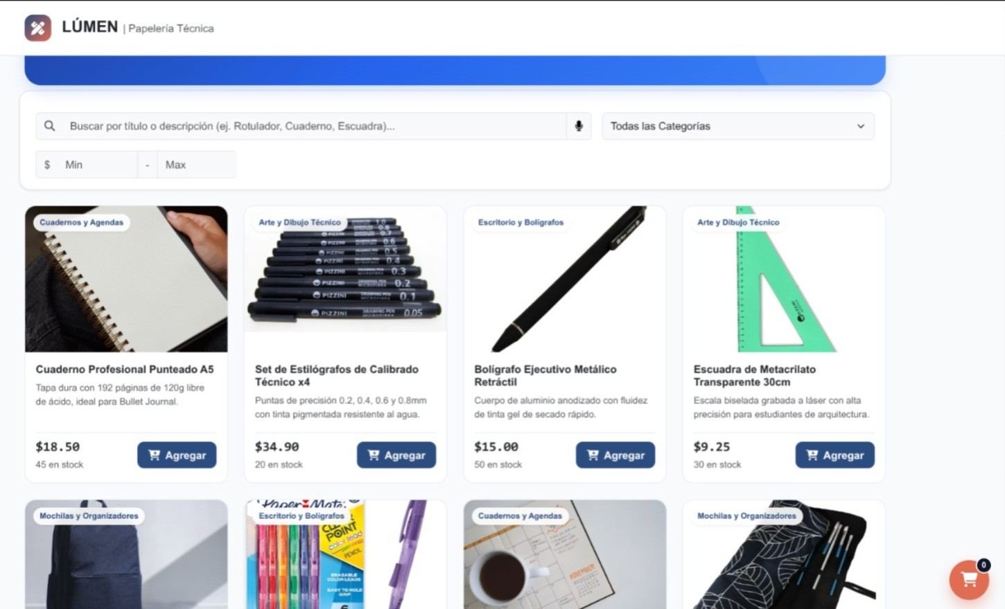
Edición ilustrada · Octubre de 2026

Contenido
- 1. Bienvenido y pantalla principal
- 2. Buscar y filtrar productos
- 3. Tarjetas de producto y stock
- 4. Agregar artículos al carrito
- 5. Revisar y modificar el carrito
- 6. Confirmar el pedido
- 7. Compra registrada
- 8. Asistente Lúmen
- 9. Preguntas frecuentes
- 10. Alcance de esta versión
Este manual se basa en las capturas compartidas y en los archivos del proyecto.

Bienvenido y pantalla principal
Lúmen es una tienda online de librería y papelería técnica. La pantalla principal reúne el buscador, los filtros y las tarjetas de productos.
  - Buscador: busca por título o descripción.
  - Micrófono: dicta una consulta si el navegador lo admite.
  - Categorías: limita el catálogo a una familia de productos.
  - Precio mínimo y máximo: filtra por un rango.
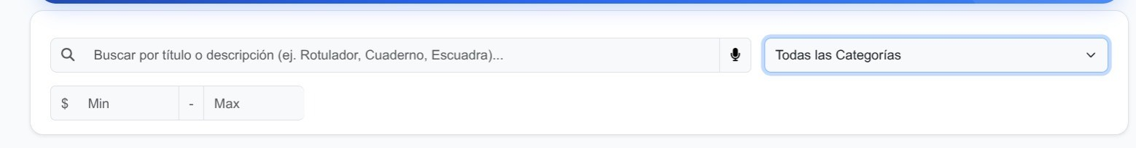

Buscar y filtrar productos

Por texto
Escribí una palabra relacionada con el artículo, por ejemplo “cuaderno”, “escuadra” o “mochila”. Se buscan coincidencias en el título y la descripción.

Por voz
Presioná el micrófono y aceptá el permiso del navegador si lo solicita. Si no funciona, escribí la consulta.

Por categoría
Elegí una categoría o seleccioná “Todas las Categorías” para volver a ver todo.

Por precio
Ingresá un mínimo, un máximo o ambos. Podés combinar filtros. Si no aparecen resultados, quitá alguno o usá una palabra más general.

Tarjetas de producto y stock
Cada tarjeta muestra imagen, nombre, descripción, precio unitario, stock y botón “Agregar”. Revisá esos datos antes de elegir el artículo.

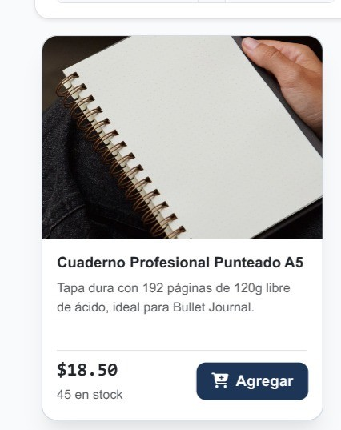
El stock se valida otra vez al confirmar el pedido. Si no hay unidades suficientes, la aplicación puede rechazar esa cantidad.

Agregar artículos al carrito
  - Buscá el producto.
  - Revisá sus datos y disponibilidad.
  - Presioná “Agregar”.
  - Para sumar más artículos, cerrá el carrito y repetí desde el catálogo.
El carrito se conserva en el navegador; eso no significa que el pedido ya esté confirmado.

Revisar y modificar el carrito
  - “+” aumenta una unidad; “−” reduce la cantidad.
  - La papelera de una línea elimina ese producto.
  - La papelera general permite vaciar el carrito.

Importes
  - Subtotal: suma de los productos antes del impuesto.
  - IVA (21 %): impuesto calculado sobre el subtotal.
  - Total: subtotal más IVA.

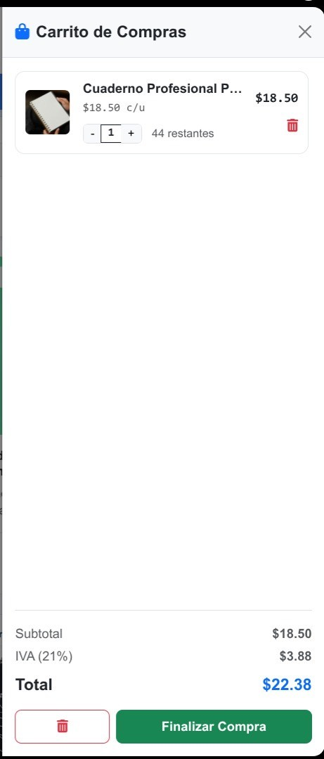
Ejemplo de las capturas: subtotal $18,50; IVA $3,88; total $22,38. Los importes dependen de la selección.

Confirmar el pedido
  - En el carrito, presioná “Finalizar Compra”.
  - Revisá productos, cantidades, subtotal, IVA y total.
  - Si está correcto, presioná “Confirmar Pedido”.
  - Para cambiar algo, presioná “Cancelar” y volvé al carrito.

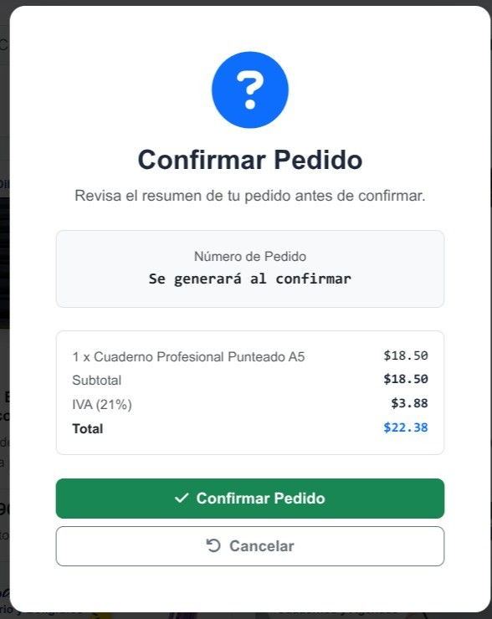
El servidor valida nuevamente el stock al confirmar. Si falta stock, ajustá las cantidades y volvé a intentarlo.

Compra registrada
La confirmación muestra un número de pedido. En las capturas aparece el ejemplo “LUM-13805”; el tuyo será diferente.
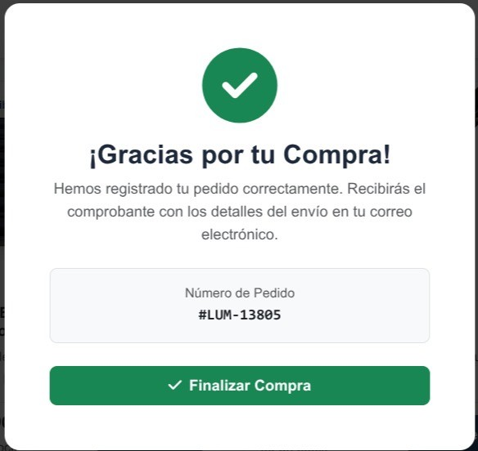
  - Guardá el número de pedido.
  - Presioná “Finalizar Compra” para regresar al catálogo.

Importante: el código registra pedidos y descuenta stock, pero no implementa una pasarela de pago ni envío automático de correos.

Asistente Lúmen
Abrí el botón flotante de conversación. Es un ayudante basado en reglas programadas, no un operador humano.
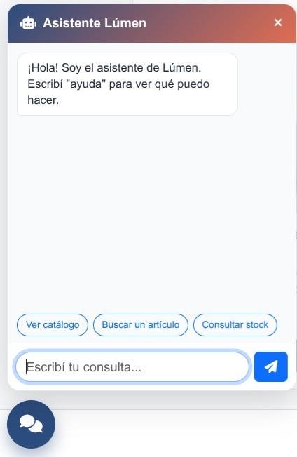
  - Escribí “ayuda” para ver opciones.
  - Consultá productos, precios, stock, catálogo o categorías.
  - Usá los botones sugeridos o escribí y presioná enviar/Enter.
Si no interpreta una consulta, probá con el nombre exacto del artículo. El asistente no procesa pagos.

Preguntas frecuentes
No encuentro un producto: probá una palabra general, quitá filtros y elegí todas las categorías.
No funciona la voz: revisá permisos del micrófono o escribí la consulta.
No puedo agregar unidades: la cantidad puede haber alcanzado el stock disponible.
No se confirma el pedido: revisá cantidades; el stock puede haber cambiado.
No recibí correo: el proyecto no implementa envío automático de correo; conservá el número de pedido.

Alcance de esta versión
La aplicación permite consultar el catálogo, filtrar, gestionar el carrito, calcular IVA del 21 %, registrar pedidos y descontar stock. El número de pedido usa el formato LUM- seguido de cinco dígitos.
No están implementados: cuentas de usuario, pasarela de pago, selección o seguimiento de envíos, despliegue público ni envío automático de correos. La confirmación registra el pedido en la aplicación; no acredita un pago ni una entrega.
LÚMEN · Gracias por elegir nuestra tienda

d. Documentación técnica

i. Stack tecnológico
Capa | Tecnología | Versión | Rol
Framework web | Flask | 3.1.3 | Servidor, rutas, render de templates
ORM | SQLAlchemy | 2.1.5 | Mapeo objeto-relacional
Integración | Flask-SQLAlchemy | 3.1.1 | Sesión y config de la app
Base de datos | SQLite | 3.x (stdlib) | instance/parcial2.db, archivo local
Templates | Jinja2 | (vía Flask) | base.html + parcial2.html
Frontend | Vanilla JS | — | catálogo, filtros, carrito, checkout, chatbot, voz
CSS | CSS custom + Bootstrap | 5.3.2 | Grid, offcanvas, modal, badges
Iconos | FontAwesome | 6.4.0 | Iconos de la interfaz
Seguridad | Flask-WTF + Flask-Limiter | 1.2.2 / 3.12 | CSRF, rate limiting
Tests | pytest | 9.1.1 | 29 tests de la API

ii. Listado de endpoints
Método | Ruta | Propósito
GET | / | Página del storefront.
GET | /api/products | Catálogo, filtrado por q, category, min_price, max_price.
GET | /api/categories | Categorías distintas como pares {value, label}.
POST | /api/checkout | Crea un pedido. Valida y descuenta stock en una transacción.
GET | /api/orders/<nro> | Un pedido puntual, incluido created_at.
POST | /api/chat | Asistente virtual (chatbot por reglas).

Códigos de estado: 201 pedido creado, 409 sin stock (no se crea ni descuenta), 400 payload mal formado, 404 pedido inexistente, 429 demasiadas peticiones.

iii. Modelo de datos conceptual
Entidades y atributos (notación de Chen, sin vistas ni claves foráneas):
- Producto: id, título, categoría, precio, stock, descripción, imagen
- Pedido: id, número de pedido, fecha, subtotal, IVA, total
- ItemPedido: id, cantidad, precio unitario, subtotal de línea
Relaciones:
- Pedido 1:N ItemPedido (un pedido tiene muchos items)
- Producto 1:N ItemPedido (un producto aparece en muchos items)
[INSERTAR DIAGRAMA DE CHEN (PNG)]

iv. Modelo de datos físico
Ingeniería inversa del DER automático (SQLite/MySQL). Tablas:
Tabla | Columnas principales | FK
products | id (PK), sku (UK), title, category, category_label, price, stock, description, image | —
orders | id (PK), order_number (UK), created_at, subtotal, tax, total | —
order_items | id (PK), order_id, product_id, title, unit_price, quantity, line_total | order_id → orders, product_id → products

[INSERTAR DER FÍSICO (PNG) — captura del diseñador de la base de datos]

v. Enlace a repositorio público de GitHub
https://github.com/gconcina/pp1-parcial2

e. Retrospectiva

i. Conclusiones personales del primer examen parcial
[COMPLETAR] Conclusiones personales sobre el avance del proyecto y el crecimiento personal en el primer parcial.

ii. Conclusiones personales del segundo examen parcial
[COMPLETAR] Conclusiones personales sobre el avance del proyecto y el crecimiento personal en el segundo parcial.

